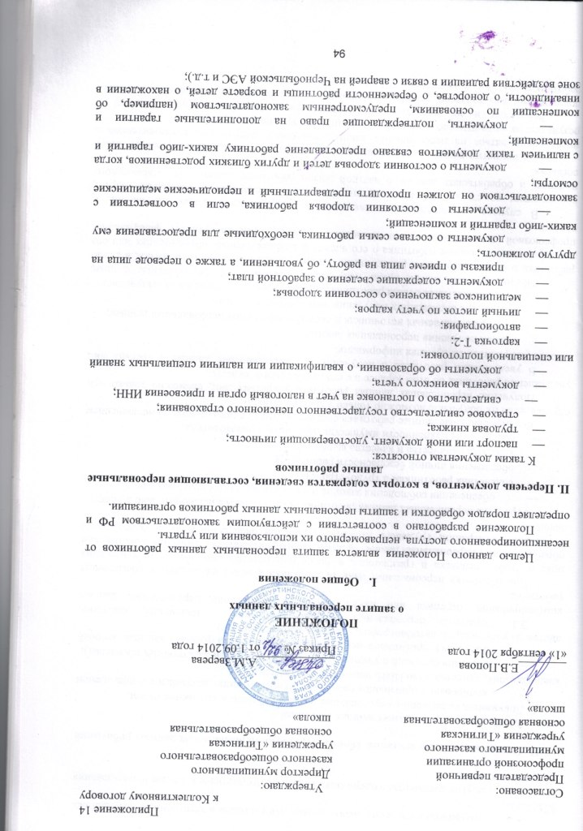

- документы и сведения, необходимые для внесения в электронную базу данных КИАСУО;
- другие документы, содержащие сведения, предназначенные для использования в служебных целях.

- Основные условия создания, сбора и обработки персональных данных работника

3.1. Создание персональных данных работника.
Документы, содержащие персональные данные работника, создаются путем:
- копирования оригиналов (документ об образовании, документов о повышении квалификации, свидетельство ИНН, пенсионное свидетельство);
- внесения сведений в учетные формы (на бумажных и электронных носителях);
- получения оригиналов необходимых документов (трудовая книжка, личный листок по учету кадров, автобиография, медицинское заключение).
3.2. Обработка персональных данных работника - получение, хранение, комбинирование, передача или любое другое использование персональных данных работника.
При обработке персональных данных работника в целях их защиты и обеспечения прав и свобод человека и гражданина, а также при определении объема и содержания обрабатываемых персональных данных должны строго учитываться положения Конституции Российской Федерации, Трудового Кодекса Российской Федерации и иных федеральных законов.
Обработка персональных данных работника осуществляется исключительно в целях:
- обеспечения соблюдения законов и иных нормативных правовых актов;
- содействия работникам в трудоустройстве;
- обеспечения личной безопасности работников;
- контроля количества и качества выполняемой работы;
- обеспечения сохранности имущества работника и работодателя.
Все персональные данные работника следует получать у него самого, за исключением случаев, если их получение возможно только у третьей сторон.
Получение персональных данных работника у третьих лиц, возможно только при уведомлении работника об этом заранее и с его письменного согласия.
В уведомлении работника о получении его персональных данных у третьих лиц должна содержаться следующая информация:
- о целях получения персональных данных;
- о предполагаемых источниках и способах получения персональных данных;
- о характере подлежащих получению персональных данных;
- о последствиях отказа работника дать письменное согласие на их получение.
Работодатель не имеет права получать и обрабатывать персональные данные работника о его политических, религиозных и иных убеждениях и частной жизни, а равно как персональные данные работника о его членстве в общественных объединениях или его профсоюзной деятельности, за исключением случаев, предусмотренных федеральным законом.
В случаях, непосредственно связанных с вопросами трудовых отношений, в соответствии со статьей 24 Конституции Российской Федерации работодатель вправе получать и обрабатывать данные о частной жизни работника только с его письменного согласия.
При принятии решений, затрагивающих интересы работника, работодатель не имеет права основываться на персональных данных работника, полученных исключительно в результате их автоматизированной обработки или электронного получения.
Работники и их представители должны быть ознакомлены под расписку с документами работодателя, устанавливающими порядок обработки персональных данных работников, а также об их правах и обязанностях в этой области.
Сведения, содержащие персональные данные работника, включаются в его личное дело, карточку формы Т-2, а также содержатся на электронных носителях информации, доступ к которым разрешен лицам, непосредственно использующим персональные данные работника в служебных целях. Перечень должностных лиц определен в пункте IV настоящего положения.

- Формирование и ведение дел, касающихся персональных данных работника. Хранение, использование и передача персональных данных работника

Сведения о работниках хранятся на бумажных и электронных носителях в бухгалтерии организации, а также на бумажных и электронных носителях в канцелярии. Личные карточки работников, уволенных из организации, хранятся в архиве организации в алфавитном порядке в течение 5 лет с даты увольнения, с последующей сдачей в областной архив.
4.1. Хранение персональных данных в бухгалтерии:
Персональные данные, содержащиеся на бумажных носителях, хранятся в запираемом шкафу, установленном на рабочем месте главного бухгалтера.
Персональные данные, содержащиеся на электронных носителях информации, хранятся в ПК главного бухгалтера. Доступ к ПК строго ограничен кругом лиц, определенных настоящим Положением.
4.2. Хранение персональных данных в канцелярии:
Персональные данные, включенные в состав личных дел, хранятся в алфавитном порядке в запираемом шкафу, установленном на рабочем месте администрации.
Персональные данные, содержащиеся на электронных носителях информации, хранятся в ПК администрации. Доступ к ПК строго ограничен кругом лиц, определенных настоящим Положением.
4.3. Перечень должностей работников, имеющих доступ к персональным данным работников без получения специального разрешения: руководитель, заместители руководителя, главный бухгалтер, делопроизводитель, экономист, расчетчик.
Перечень лиц, имеющих ограниченный доступ к персональным данным работников в пределах своей компетенции, а также порядок предоставления такого доступа: председатель профкома с разрешения администрации.
4.4. Работодатель обеспечивает ограничение доступа к персональным данным работников лицам, не уполномоченным законом либо работодателем для получения соответствующих сведений.
Требования к порядку передачи персональных данных установлены статьей 88 ТК РФ.
Сообщение сведений о персональных данных работников другим организациям и гражданам разрешается при наличии письменного согласия работника и заявления подписанного руководителем организации либо гражданином, запросившим такие сведения.
Предоставление сведений о персональных данных работников без соответствующего их согласия возможно в следующих случаях:
а) в целях предупреждения угрозы жизни и здоровья работника;
б) при поступлении официальных запросов в соответствии с положениями Федерального закона «Об оперативно-розыскных мероприятиях»;
в) при поступлении официальных запросов из налоговых органов, органов Пенсионного Фонда России, органов Федерального социального страхования, судебных органов.
Работник, о котором запрашиваются сведения, должен быть уведомлен о передаче его персональных данных третьим лицам, за исключением случаев, когда такое уведомление невозможно в силу форс-мажорных обстоятельств, а именно: стихийных бедствий, аварий, катастроф.
Запрещается передача персональных данных работника в коммерческих целях без его согласия.

- Права работников по обеспечению защиты персональных данных, хранящихся у работодателя. Обязанности работника по обеспечению достоверности его персональных данных

Работники имеют право на полную информацию об их персональных данных и обработке этих данных, свободный бесплатный доступ к своим персональным данным, включая право на получение копий любой записи, за исключением случаев, предусмотренных федеральным законом.
Работники могут потребовать исключить или исправить неверные или неполные персональные данные, а также данные, обработанные с нарушением установленных требований.
Работники имеют право на обжалование в суде любых неправомерных действий или бездействий при обработке и защите его персональных данных (ст.89 ТК РФ).
В случае изменения сведений, составляющих персональные данные (фамилия, имя, отчество, адрес, паспортные данные, сведения об образовании, состоянии здоровья (при выявлении противопоказаний для выполнения работы, обусловленной трудовым договором) и т. п.), работник обязан своевременно сообщить об этом работодателю.

- Ответственность за нарушение норм, регулирующих обработку и защиту персональных данных работников

В соответствии со ст.90 ТК РФ лица, виновные в нарушении норм, регулирующих получение, обработку и защиту персональных данных работника, привлекаются к дисциплинарной и материальной ответственности в порядке, установленном Трудовым Кодексом и иными федеральными законами, а также привлекаются к гражданско-правовой, административной и уголовной ответственности в порядке, установленном федеральными законами.

